J. angielski – 5, 6 latki
Propozycje zadań

1.Piosenka na powitanie:
https://www.youtube.com/watch?v=gdeB9kDT6uI

2. Piosenka - Toy song

https://www.youtube.com/watch?v=PaVgfexJaig

3. Toys - Na obrazku jest kilka nowych zabawek. Wskaż, które to są. Powtórz za rodzicem nazwy zabawek w j. angielskim.

4. Pokoloruj piłkę. Nazwij kolory w j. angielskim.

5. Piosenka na pożegnanie https://www.youtube.com/watch?v=STMl4yjPpoM

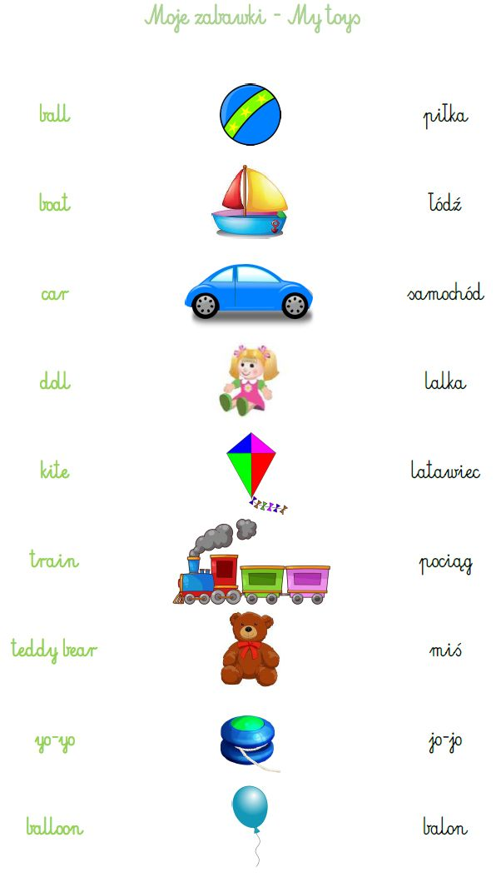

BALL
